Паспорт качества: теплообменник вертикальный трубчатый 6 м², поз. E103
Перевод с китайского языка. Исходный файл: E103_Теплообменник_вертикальный_трубчатый_6м2.pdf (исходное имя: E103_6平方立管换热器.pdf). Страниц в оригинале: 21.

Стр. 1 — Титульный лист: Свидетельство о качестве изделия
Колонтитул: TORCHI 拓驰 — Профессиональный поставщик решений для промышленных систем / http://www.torchien.com
Свидетельство о качестве изделия (Certificate of quality of manufactured products)
Наименование изделия: теплообменник вертикальный трубчатый 6 м²
Заводской номер изделия: E103
Номер заказа (проекта): 26-01 广 ZFXT-011
Специальная печать службы контроля качества (печать): [Печать: Jiangsu Torchi Engineering & Technology Development Co., Ltd. — печать для контроля качества]
Jiangsu Torchi Engineering & Technology Development Co., Ltd. (江苏拓驰工程技术开发有限公司)
Нижний колонтитул: [QR-код] Jiangsu Torchi Engineering & Technology Development Co., Ltd. / Тел.: 15724859033 / E-mail: torchi@torchien.com

Стр. 2 — Свидетельство о приёмке ОТК (сертификат соответствия изделия)
Колонтитул: TORCHI 拓驰 — Профессиональный поставщик решений для промышленных систем / http://www.torchien.com. Фоновый водяной знак: «拓驰» (Torchi).
Свидетельство о приёмке ОТК (сертификат соответствия качества изделия)
Наименование изделия | Теплообменник вертикальный трубчатый 6 м² | № чертежа изделия | 25SY039-013-00
Заводской номер изделия | E103 | Дата окончания изготовления | 08.2026

Объект контроля | Содержание контроля | Стандарт контроля | Результат контроля
Сварка | Визуальный контроль качества сварных швов | GB/T 150-2024 | Соответствует
Материалы | Листовой прокат [внешний вид, химический анализ] | GB/T 713.7-2023 | Соответствует
Материалы | Сварочные материалы [внешний вид] | NB/T 47018-2017 | Соответствует
Материалы | Поковки [внешний вид, химический анализ] | NB/T 47010-2017 | Соответствует
Материалы | Трубы [внешний вид, химический анализ] | GB/T 14976-2012 | Соответствует
Испытание давлением | Межтрубное пространство — гидравлическое 0,57 МПа; трубное пространство — гидравлическое 0,13 МПа | GB/T 151-2024 | Соответствует
Геометрические размеры | Габаритные геометрические размеры, допуски | По чертежу | Соответствует
Внешний вид | Царапины | — | Соответствует
Прочее | Упаковка | — | Соответствует
Прочее | Документация | — | Комплектна
Заключение окончательного контроля: Изготовление данного изделия (партии) проверено на соответствие требованиям чертежей изделия: соответствует.
Контролёр ОТК: Shi Pengjie (石鹏杰) Специальная печать службы контроля качества: [Печать: Jiangsu Torchi Engineering & Technology Development Co., Ltd. — печать для контроля качества] Главный контролёр ОТК: Zhu Liangquan (朱良泉) Дата отгрузки: 28.08.2026
Нижний колонтитул: [QR-код] Jiangsu Torchi Engineering & Technology Development Co., Ltd. / Тел.: 15724859033 / E-mail: torchi@torchien.com

Стр. 3 — Сертификат соответствия на днища (страница повёрнута)
Сертификат соответствия на днища (Certificate of Head Plate)
Поле | Значение
Изготовитель | Yixing Sanhe Head Plate Co., Ltd. (宜兴市三合封头有限公司)
Адрес | пос. Хэцяо, г. Исин, провинция Цзянсу (Heqiao town, Yixing city, Jiangsu province)
Телефон | 18861559032
Факс | 0510-87840876
Заказчик | —
Адрес заказчика | —
Стандарт на материал | GB/T713.7-2023
Проектная маркировка днища | EHB325×6(5.28)-S31603 GB/T25198-2023
№ заказа | SH260940
№ задания | SH260940-1～2
Маркировка готового днища | EHB325×6(5.28)-6-S31603 GB/T25198-2023
Инженер по обеспечению качества | [Штамп: He Ping (何平) — сертификат качества]
Контролёр | He Tao (何涛), 2026.7.1
Источник материала | Собственный материал изготовителя
Технический документ № (№ чертежа) | —
Законный представитель (руководитель) | [Штамп: Zheng Hongjun (郑红军) — сертификат качества]
Отдел обеспечения качества | 2026.7.1
Днища прошли контроль качества и соответствуют требованиям данного стандарта, проектных чертежей и технического соглашения к договору поставки.
[Печать: Yixing Sanhe Head Plate Co., Ltd. — печать для контроля качества]
Перечень выдаваемых документов: Отчёт с данными на днища (Data report of head plate); Сертификат качества на материал (Material quality certificate).

Стр. 4 — Отчёт с данными на днища (страница повёрнута)
Отчёт с данными на днища (Data Report of Head Plate)
Поле | Значение
№ задания | SH260940-1～2
Стандарт изготовления | GB/T25198-2023
Тип днища | EHB — эллиптическое днище 2:1
Марка материала | S31603
Количество | 2
Способ формования | Холодная штамповка
Состояние термообработки | —
Изготовитель | Yixing Sanhe Head Plate Co., Ltd. (宜兴市三合封头有限公司)
Адрес | пос. Хэцяо, г. Исин, провинция Цзянсу
Телефон / факс | 18861559032 / 0510-87840876
Эскиз днища (обозначения δn, Ho, h, Do) и эскиз кромки (разделка под сварку): наружный диаметр Do = 325; номинальная толщина δn = 6; наружная высота Ho = 109.3; высота цилиндрического борта h = 25. Единица размеров: мм.
Температура начала штамповки | Температура окончания штамповки | Способ охлаждения
/ °C | / °C | /
Номера днищ и результаты фактических измерений
Параметр | Допуск (норма) | Днище 0001 | Днище 0002
Складской номер (маркировка) | — | NB26197 | NB26197
Сварные швы и качество поверхности, отсутствие продольных складок | — | Соответствует | Соответствует
Длина наружной окружности | 1021 (-9 ～ +9) | 1021 | 1021
Наружный диаметр D1 | — | 326 | 326
Наружный диаметр D2 | — | 326 | 326
Наружный диаметр D3 | — | 325 | 325
Наружный диаметр D4 | — | 325 | 325
Среднее значение | — | 326 | 326
Отклонение от круглости | Max 1 | 1 | 1
Толщина — днище (центр) | Min 5.28 | 5.7 | 5.7
Толщина — переход (тор) | Min 5.28 | 5.4 | 5.4
Толщина — кромка | Min 5.28 | 5.5 | 5.5
Общая высота Ho | 109 (0～+1) | 110 | 110
Отклонение формы — вогнутость | ≤ 2 | 1 | 1
Отклонение формы — выпуклость | ≤ 4 | 1 | 1
Угол разделки кромки | — | 30° | 30°
Притупление | — | 1 | 1
Цилиндрический борт | — | 25 | 25
Наклон цилиндрического борта | — | 0.0 | 0.0
Усиление сварного шва | — | / | /
Примечание: —
Контролёр: He Tao (何涛). Дата: 01.07.2026.
[Печать: Yixing Sanhe Head Plate Co., Ltd. — печать для контроля качества]

Стр. 5 — Сертификат качества на листовой прокат (TISCO) (страница повёрнута)
Shanxi Taigang Stainless Steel Co., Ltd. (TISCO) (山西太钢不锈钢股份有限公司)
Сертификат качества продукции (Inspection Certificate)
Поле | Значение
Заказчик | —
Грузополучатель | —
Наименование продукции | Рулон горячекатаный из нержавеющей стали
Состояние поставки | 1D/No.1: аустенизация (закалка на твёрдый раствор), травление, необрезная кромка
Стандарт | GB/T713.7-2023, ASME SA-240M-2023
Марка | S31603/316L
№ договора (Mill’s No.) | J253T00631
№ заказа клиента | —
№ накладной на поставку | GFW250306316
№ сертификата | 0045000367956665
№ вагона | —
[QR-код]
Идентификация и химический состав, %
№ | Номер материала | № плавки | Размеры, мм | Кол-во | Масса, т | Анализ | C | Si | Mn | P | S | Cr | Ni | Mo | N
1 | FA50317520K00 | A2501089 | 6*1500 | 1 | 28.070 | H | 0.020 | 0.52 | 1.07 | 0.031 | 0.001 | 16.68 | 10.01 | 2.03 | 0.03
Рукописная отметка: NB26197.
Итого: 1 шт., 28.070 т. Размеры и внешний вид: соответствуют (OK).
Механические свойства (при комнатной температуре)
№ | Направление образца | Предел текучести Rp0.2, МПа | Предел текучести Rp1.0, МПа | Временное сопротивление Rm, МПа | Относительное удлинение A5, % | Относительное удлинение A50, % | Твёрдость HRBW | Твёрдость HRBW | Межкристаллитная коррозия (IGC)
1 | 2 / 1 | 273 | 318 | 601 | 55.5 | 59 | 75.0 | 74.0 | OK
Метод коррозионных испытаний: GB/T 4334 E.
Примечания: M = необрезная кромка; H = плавочный анализ; P = анализ готовой продукции; D = анализ после электрошлакового переплава; Y.S. = предел текучести; 常温 = нормальная (комнатная) температура; T.S. = временное сопротивление; EL. = относительное удлинение; A5: Lo=5.65SQRT(So); A50: Lo=50mm; IGC = межкристаллитная коррозия; 2 = поперечное направление; 1 = продольное направление.
Заявление: Продукция предназначена только для продажи на внутреннем рынке Китая, экспорт не допускается. Копия настоящего сертификата, выданная перепродавцом пользователю, недействительна без печати перепродавца.
Примечания (Remarks): —
Заявление: Настоящим удостоверяем, что продукция изготовлена и испытана в соответствии с вышеуказанными требованиями, результаты соответствуют требованиям.
Тип сертификата: EN 10204 3.1. Сертифицировано в соответствии с PED 2014/68/EU, Annex I, Paragraph 4.3 органом TÜV Rheinland Industrie Service GmbH (0035); сертифицировано в соответствии с PER 2016 Schedule 2, Paragraph 31.8 органом LRQA Verification Limited (UK AB No. 0038).
[Печать: Shanxi Taigang Stainless Steel Co., Ltd. — печать для сертификатов качества (1)] [Печать: Yixing Sanhe Head Plate Co., Ltd. — печать для контроля качества] [QR-код]
Адрес: Китай, пров. Шаньси, г. Тайюань, Цзяньцаопин, почтовый индекс 030003. Горячая линия послепродажного обслуживания: 800-806-1998, 400-653-1998.
Ответственный за качество (Quality Manager): ZHAO JINLEI [Подпись] [Подписи] Дата: 03/31/2026. Страница 1/1.

Стр. 6 — Протокол ферритометрии днищ
Yixing Sanhe Head Plate Co., Ltd. (宜兴市三合封头有限公司)
Протокол определения содержания феррита (Ferrite Testing Report)
Поле | Значение
№ задания | SH260940-1~2
Типоразмер | EHB325*6
Материал | S31603
№ протокола | T26365
Дата протокола | 2026.6.29
Определение содержания феррита
- Основное испытательное оборудование: ферритометр FMP30 (FMP30 Ferrite Measurement Machine).
- Момент проведения контроля: после изготовления днищ.
- Требование: ≤25%; все данные — максимальные значения по участкам.
- Результаты контроля (Fe, %):
№ детали | Осн. металл — кромка (торец) | — | — | — | Осн. металл — средняя часть | — | — | — | Осн. металл — R (тор), днище | — | Сварной шов | — | Заключение
1 | 14.5 | 14.6 | 14.6 | 14.4 | 2.2 | 2.1 | 2.3 | 2.2 | 0.4 | 0.4 | / | / | Соответствует
2 | 14.4 | 14.3 | 14.5 | 14.5 | 2.3 | 2.1 | 2.3 | 2.2 | 0.4 | 0.4 | / | / | Соответствует
Примечание: приведённые значения являются максимальными значениями для каждого участка.
Контролёр: Huang Guodong (黄国栋). Проверил: Liang Wenbin (梁文斌).
[Печать: Yixing Sanhe Head Plate Co., Ltd. — печать для контроля качества]

Стр. 7 — Свидетельство технического надзора за изготовлением днищ (по договору)
Боковое поле: JSTJ-BG-021-03-02-7.0. [QR-код] Отсканируйте для просмотра сведений о протоколе.
№ свидетельства: YX-WT(FC)-2026-BU-00497
Свидетельство о надзорном контроле изготовления днищ (по договору-поручению)
Поле | Значение | Поле | Значение
Изготовитель | Yixing Sanhe Head Plate Co., Ltd. (宜兴市三合封头有限公司) | — | —
Наименование изделия | Эллиптическое днище | № изделия (партии) | SH260940-1～2
Тип и типоразмер днища | EHB325×6 | Материал | S31603
Количество | 2 | Изготовление из материала заказчика | □ Да ☑ Нет
Дата изготовления | 29.06.2026 | — | —
Данное днище (партия днищ) прошло надзорный контроль нашей организации; показатели безопасности соответствуют требованиям договора-поручения, о чём выдано настоящее свидетельство.
Должность | Подпись | Дата
Инспектор надзорного контроля | [Подпись] | 30.06.2026
Проверил | [Подпись] | 30.06.2026
Утвердил | [Подпись] | 30.06.2026
Орган надзорного контроля: Jiangsu Province Special Equipment Safety Supervision Inspection Institute (江苏省特种设备安全监督检验研究院, Цзянсуский научно-исследовательский институт надзора и контроля безопасности специального оборудования) (печать органа надзорного контроля).
№ разрешения (аккредитации) органа надзорного контроля: TS7I10002-2028. Дата: 30.06.2026.
[Печать: Yixing Sanhe Head Plate Co., Ltd. — печать для контроля качества] [Печать: Jiangsu Province Special Equipment Safety Supervision Inspection Institute — печать для инспекции, для электронных протоколов]
Примечание: настоящее свидетельство составляется в трёх экземплярах: один хранится в органе надзорного контроля, два передаются изготовителю, из них один передаётся изготовителем вместе с изделием в составе отгрузочной документации.
Адрес: пров. Цзянсу, г. Исин, Хуанькэюань, ул. Люйюань, 500. Тел.: 0510-87984232. Почтовый индекс: 214205.

Стр. 8 — Сертификат качества на трубы TP316L (Zhejiang Hangrui Steel) (страница повёрнута)
Zhejiang Hangrui Steel Co., Ltd. (浙江航瑞钢业有限公司) — Сертификат качества (Quality Test Certificate)
Логотипы сертификации: TS, ISO 9001, ISO 14001, ISO 45001, GJB.
Поле | Значение
№ сертификата | 20260513001JG
№ договора | —
Заказчик | —
№ лицензии на производство | TS2733R53-2028
Наименование материала | Трубы бесшовные из нержавеющей стали
Дата протокола | 2026.05.13
Перечень продукции (Detailed List)
Наименование | № плавки | № партии | Марка стали | Размер, мм | Кол-во, шт. | Метры | Масса, кг | Состояние поставки | Стандарт на материал
Труба стальная | NY250326AS13 | HR260420 | TP316L | 76*4 | 1 | / | 3.6 | Аустенизация (ANNEALED), травление (PICKLED) | GB/T14976-2025
Труба стальная | NY250326AT15 | HR260820 | TP316L | 133*4 | 1 | / | 4 | Аустенизация, травление | GB/T14976-2025
Труба стальная | NY250326AT12 | HR260425 | TP316L | 45*3.5 | 1 | / | 3 | Аустенизация, травление | GB/T14976-2025
Труба стальная | NY250811AS08 | HR260408 | TP316L | 219*5 | 1 | / | 31 | Аустенизация, травление | GB/T14976-2025
Труба стальная | NY250326AT12 | HR260426 | TP316L | 273*4 | 1 | / | 21 | Аустенизация, травление | GB/T14976-2025
Химический состав, %
Строка | C | Mn | P | S | Si | Cr | Ni | Mo | Cu | N | Co
Норма (S.D) | ≤0.03 | ≤2.00 | ≤0.035 | ≤0.03 | ≤1.00 | 16–18 | 10-14 | 2–3 | / | / | /
Факт. (P.A), поз. 1 | 0.022 | 1.11 | 0.032 | 0.001 | 0.35 | 16.08 | 10.15 | 2.01 | — | — | —
Факт. (P.A), поз. 2 | 0.021 | 1.18 | 0.033 | 0.001 | 0.36 | 16.15 | 10.08 | 2.05 | — | — | —
Факт. (P.A), поз. 3 | 0.018 | 1.09 | 0.033 | 0.001 | 0.38 | 16.11 | 10.08 | 2.02 | — | — | —
Факт. (P.A), поз. 4 | 0.019 | 1.13 | 0.031 | 0.002 | 0.39 | 16.08 | 10.02 | 2.01 | — | — | —
Факт. (P.A), поз. 5 | 0.018 | 1.08 | 0.033 | 0.001 | 0.38 | 16.11 | 10.08 | 2.02 | — | — | —
Механические свойства, технологические свойства, неразрушающий контроль
Строка | Предел текучести Rp0.2, МПа | Временное сопротивление Rm, МПа | Относительное удлинение, % | Размер зерна | Твёрдость (HRB) | Испытание на МКК (Huey test) | Гидравлическое испытание | Вихретоковый контроль ET | Ультразвуковой контроль UT | Внешний вид и размеры
Норма (S.D) | ≥200 | ≥480 | ≥40 | — | — | — | — | — | — | —
Факт., поз. 1 | 218 | 530 | 45 | Соответствует | Соответствует | Соответствует | Соответствует | [закрыто штампом] | / | Соответствует
Факт., поз. 2 | 220 | 508 | 46 | Соответствует | Соответствует | Соответствует | Соответствует | [закрыто штампом] | / | Соответствует
Факт., поз. 3 | 225 | 535 | 48 | Соответствует | Соответствует | Соответствует | Соответствует | [закрыто штампом] | / | Соответствует
Факт., поз. 4 | 230 | 530 | 50 | Соответствует | Соответствует | Соответствует | Соответствует | [закрыто штампом] | / | Соответствует
Факт., поз. 5 | 235 | 535 | 49 | Соответствует | Соответствует | Соответствует | Соответствует | / | / | Соответствует
Примечание: Настоящим удостоверяется, что продукция — холоднотянутые (холоднокатаные) бесшовные трубы — изготовлена и проконтролирована в соответствии со стандартами на продукцию и требованиями договора. 1. Удостоверяем, что продукция изготовлена и проконтролирована в соответствии с требованиями договора и стандартов на продукцию. 2. Без письменного согласия компании копирование настоящего сертификата (кроме полного) не допускается; право окончательного толкования настоящего сертификата качества принадлежит компании.
Контролёр (Inspector): — ; Инженер по обеспечению качества (Q.C Manager): Wang Qiang (王强) [Подпись]; Подпись / печать отдела качества: [Печать: Zhejiang Hangrui Steel Co., Ltd. — печать для контроля качества]
[Печать: 江苏凯…不锈钢…有限公司 (Jiangsu Kai… Stainless Steel Co., Ltd. — частично неразборчиво), № 32020510523…] [Штамп: «Han Xiao (韩笑) — личная печать», № 3202051052386]

Стр. 9 — Сертификат качества на трубы S30408 (Zhejiang Hangrui Steel) (страница повёрнута)
Zhejiang Hangrui Steel Co., Ltd. (浙江航瑞钢业有限公司) — Сертификат качества (Quality Test Certificate)
Логотипы сертификации: TS, ISO 9001, ISO 14001, ISO 45001, GJB.
Поле | Значение
№ сертификата | JG20260521018
№ договора | —
Заказчик | —
№ лицензии на производство | TS2733R53-2028
Наименование материала | Трубы бесшовные из нержавеющей стали
Дата протокола | 2026.05.21
Перечень продукции (Detailed List)
Наименование | № плавки | № партии | Марка стали | Размер, мм | Кол-во, шт. | Метры | Масса, кг | Состояние поставки | Стандарт на материал
Труба стальная | NY250517AT04 | HR261211 | S30408 | 57*3.5 | 1 | / | 3.5 | Аустенизация (ANNEALED), травление (PICKLED) | GB/T14976-2025
Труба стальная | N260305AS02 | HR261351 | S30408 | 325*5 | 1 | / | 13 | Аустенизация, травление | GB/T14976-2025
Труба стальная | NY250727AT14 | HR260309 | S30408 | 40404 | 1 | / | 6 | Аустенизация, травление | GB/T14976-2025
Химический состав, %
Строка | C | Mn | P | S | Si | Cr | Ni | Mo | Cu | N | Co
Норма (S.D) | ≤0.08 | ≤2.00 | ≤0.035 | ≤0.03 | ≤1.00 | 18-20 | 8-11 | / | / | / | /
Факт. (P.A), поз. 1 | 0.041 | 1.12 | 0.034 | 0.001 | 0.42 | 18.01 | 8.01 | — | — | — | —
Факт. (P.A), поз. 2 | 0.042 | 1.38 | 0.035 | 0.002 | 0.41 | 18.08 | 8.08 | — | — | — | —
Факт. (P.A), поз. 3 | 0.045 | 1.08 | 0.032 | 0.002 | 0.51 | 18.02 | 8.11 | — | — | — | —
Механические свойства, технологические свойства, неразрушающий контроль
Строка | Условный предел текучести Rp0.2, МПа | Временное сопротивление Rm, МПа | Относительное удлинение, % | Размер зерна | Твёрдость (HRB) | Испытание на МКК (Huey test) | Гидравлическое испытание | Вихретоковый контроль ET | Ультразвуковой контроль UT | Внешний вид и размеры
Норма / метод (S.D) | ≥205 | ≥520 | ≥35 | GB/T6394 | — | GB/T4334-2020E | GB/T241 | GB/T7735 | GB/T5777 | —
Факт., поз. 1 | 252/257 | 565/575 | 55/56 | Соответствует | / | Соответствует | Соответствует | / | / | Соответствует
Факт., поз. 2 | 252/257 | 565/570 | 54/56 | Соответствует | / | Соответствует | Соответствует | [закрыто штампом] | [закрыто штампом] | Соответствует
Факт., поз. 3 | 240/245 | 555/560 | 52/54 | Соответствует | / | Соответствует | Соответствует | [закрыто штампом] | [закрыто штампом] | Соответствует
Примечание: Настоящим удостоверяется, что продукция — холоднотянутые (холоднокатаные) бесшовные трубы — изготовлена и проконтролирована в соответствии со стандартами на продукцию и требованиями договора. 1. Удостоверяем, что продукция изготовлена и проконтролирована в соответствии с требованиями договора и стандартов на продукцию. 2. Без письменного согласия компании копирование настоящего сертификата (кроме полного) не допускается; право окончательного толкования настоящего сертификата качества принадлежит компании.
Контролёр (Inspector): Zheng Da (郑达); Инженер по обеспечению качества (Q.C Manager): Wang Qiang (王强); Подпись / печать отдела качества: [Печать: Zhejiang Hangrui Steel Co., Ltd. — печать для контроля качества]
[Печать: 江苏凯…不锈钢有限公司 (Jiangsu Kai… Stainless Steel Co., Ltd. — частично неразборчиво), № 32020510523…] [Штамп: «Han Xiao (韩笑) — личная печать», № 3202051052386]

Стр. 10 — Сертификат качества на трубы S31603 (Zhejiang Yihong Stainless Steel) (страница повёрнута)
Рукописная отметка: 1416.
Zhejiang Yihong Stainless Steel Co., Ltd. (浙江益宏不锈钢有限公司, Чжэцзян Ихун) — Сертификат качества
Поле | Значение
№ лицензии | 1No. TS2710L54—2026
Согласно | TSG D—2026
Адрес | уезд Сунъян, промзона Цзяннань, ул. Цзяннань, 10; г. Вэньчжоу, р-н Лунвань, промзона Юнчжун Синьчэн
Заказчик | —
№ договора | —
Наименование продукции | Трубы бесшовные из нержавеющей стали для транспортировки текучих сред (stainless steel seamless tubes for fluid transport)
Технические условия на материал | GB/T14976-2025
Состояние поставки | A&P — аустенизация, травление
A) Химический анализ, % и B) Механические свойства
Марка | C | Mn | P | S | Si | Cr | Ni | Mo | № плавки | Темп. испытания | Предел текучести, МПа | Временное сопротивление, МПа | Относительное удлинение, % | Твёрдость HRB≤90
S31603 | 0.02 | 0.82 | 0.31 | 0.001 | 0.45 | 16.33 | 10.02 | 2.03 | N260322AW11 | RT | 205/211 | 525/532 | 43/45 | Соответствует
S31603 | 0.02 | 0.81 | 0.31 | 0.001 | 0.45 | 16.29 | 10.02 | 2.02 | N260416AW31 | RT | 205/211 | 520/527 | 43/45 | Соответствует
S31603 | 0.02 | 0.83 | 0.33 | 0.001 | 0.45 | 16.28 | 10.02 | 2.02 | N260410AW33 | RT | 205/211 | 520/527 | 43/45 | Соответствует
S31603 | 0.02 | 0.79 | 0.31 | 0.001 | 0.41 | 16.29 | 10.05 | 2.02 | N260303AW16 | RT | 225/231 | 525/532 | 51/53 | Соответствует
S31603 | 0.02 | 0.83 | 0.32 | 0.001 | 0.41 | 16.32 | 10.05 | 2.03 | N260312AW19 | RT | 225/231 | 525*532 | 51/53 | Соответствует
[Примечание переводчика: значения P (0.31–0.33) перенесены так, как напечатаны в оригинале.]
D) Гидравлическое испытание, неразрушающий контроль, контроль размеров и т. п.
№ п/п | Количество | Наименование / размер | Масса, кг | Внешний вид / размеры | Испытание на сплющивание | Испытание на раздачу
1 | 40 | 18*3 | 283 | Соответствует | Соответствует | Соответствует
2 | 21 | 32*3.5 | 320 | Соответствует | Соответствует | Соответствует
3 | 33 | 25*3 | 375 | Соответствует | Соответствует | Соответствует
4 | 7 | 159*4 | 661 | Соответствует | Соответствует | Соответствует
5 | 6 | 219*5 | 995 | Соответствует | Соответствует | Соответствует
Настоящим удостоверяем, что вышеуказанные материалы изготовлены в соответствии с требованиями договора и отвечают приведённым выше техническим условиям на материал.
Дата: 2026/7/21. Заводской контролёр: Xu Shiqing (许士庆). Утверждение и печать менеджера по качеству: [Печать: Zhejiang Yihong Stainless Steel Co., Ltd. — печать для контроля]
[Печать: 上海…哲实业有限公司 (Shanghai …zhe Industrial Co., Ltd. — частично неразборчиво)]

Стр. 11 — Сертификат качества на трубы S31603 19×2 (Jiangsu Qinghang New Materials) (страница повёрнута)
[Штамп входного контроля: «Приёмка материалов (Acceptance of material)» — Входной номер (Coded marking): G251019; Проверил (Reviewed): Chen [неразборчиво] [Подпись]; Дата: 2025.10.21]
Jiangsu Qinghang New Materials Co., Ltd. (江苏青航新材料有限公司) — Сертификат качества продукции (Certificate of Product Quality)
Логотипы: TS. [QR-код]
Поле | Значение
Адрес | Экономико-технологическая зона развития Цзинцзян, ул. Сяцинлунган Дунлу, 12
Почтовый индекс | 214500
Дата выдачи | 2025-10-18
№ сертификата | JSQH20251018102
Заказчик | Jiangyin Changming Steel Co., Ltd. (江阴市长明钢材有限公司, Цзянъинь Чанмин)
№ договора | —
№ лицензии на изготовление специального оборудования | TS2732068-2028
Наименование продукции | Трубы бесшовные из нержавеющей стали
Стандарт на продукцию | GB/T13296-2023
№ сертификата ISO9001:2015 | 79424Q0725R0S

Марка стали | № плавки | № партии | Размер Д×Т×L, мм | Кол-во, шт. | Длина, м | Масса, кг | Способ изготовления | Состояние поставки | Макроконтроль — размеры | Макроконтроль — внешний вид
S31603 | NY250409AT18 | QH250811-01 | 1921260 | 76 | — | 76.9 | Холоднотянутая (Cold working) | Аустенизация и травление | Соответствует | Соответствует
Химический состав, %
Строка | C | Mn | P | S | Si | Ni | Cr | Mo | Ti | N | V | Nb
Норма | ≤0.030 | ≤2.00 | ≤0.035 | ≤0.015 | ≤1.00 | 10.00~14.00 | 16.00~18.00 | 2.00~3.00 | / | — | / | /
Результат | 0.020 | 0.86 | 0.030 | 0.001 | 0.45 | 10.05 | 16.28 | 2.03 | — | — | / | /
Механические свойства и испытания
Строка | Условный предел текучести Rp0.2, МПа | Временное сопротивление Rm, МПа | Относительное удлинение после разрыва A, % | Испытание на сплющивание | Испытание на раздачу | Твёрдость HRB | Размер зерна | Межкристаллитная коррозия | УЗК (UT) | Вихретоковый контроль (ET) | Рентгеноконтроль (X-RAY) | Гидравлическое испытание | Испытание на изгиб | Испытание на удар
Норма / метод | ≥175 | ≥480 | ≥35 | GB/T246 | GB/T242 | — | GB/T6394 | GB/T4334-2020E | GB/T5777 | GB/T7735 | — | GB/T241 | — | —
Результат | 240/280 [нечётко] | 560/580 [нечётко] | 48/53 | Соответствует | / | Соответствует | / | Соответствует | / | / | / | Соответствует | / | /
Примечание: — . Копии недействительны.
Составил (Prepared by): Liu Liwei [нечётко]. Проверил (Approved by): Tao Kai [нечётко].
[Штамп: Jiangsu Qinghang New Materials Co., Ltd. — печать для контроля качества (Stamp of Department Quality Assurance)] [Штамп (серый): личная печать, [неразборчиво]] [Печать: …哲实业有限公司 (…zhe Industrial Co., Ltd. — частично неразборчиво)]

Стр. 12 — Сертификат соответствия на поковки (фланцы), № поковки BM20260726-1 (страница повёрнута)
Сертификат соответствия Jiangyin Baming Machinery Parts Co., Ltd. (江阴市霸铭机械零部件有限公司, Цзянъинь Бамин) [QR-код]
Поле | Значение
Грузополучатель | Jiangsu Torchi Engineering & Technology Development Co., Ltd. (江苏拓驰工程技术开发有限公司)
№ заказа | TC2026-0629-1356
№ поковки | BM20260726-1
Наименование продукции | Фланец
Материал | S31603II
Первоначальный поставщик (заготовки) | Qingtuo Group Co., Ltd. (青拓集团有限公司, Цинтуо)
№ плавки | NY240904AT01
Перечень изделий
Стандарт / № чертежа | Типоразмер | Количество
25SY039-013-03 | По чертежу Φ450Φ31334 | 2
TC23014-05 | По чертежу Φ375Φ26524 | 1
TC23014-12 | По чертежу Φ375Φ5024 | 1
Химический состав, %
C | Mn | Si | S | P | Cr | Ni | Ti | Mo | N | Cu | Al | Pb | V
0.017 | 0.890 | 0.390 | 0.002 | 0.033 | 16.47 | 10.02 | — | 2.01 | — | — | — | — | —
Механические свойства
Предел текучести, МПа | Временное сопротивление, МПа | Относительное удлинение, % | Относительное сужение, % | Ударная работа aKV, Дж | Твёрдость HB
175 | 495 | 55 | 54 | / | 169

Магнитопорошковый или цветной (капиллярный) контроль | Ультразвуковой контроль | Размер зерна
/ | / | /
Состояние поставки
Параметр | Требование | Результат
Внешний вид | На поверхности фланца нет трещин, включений и других дефектов | Соответствует
Размеры | Соответствие размеров стандарту изготовления | Соответствует
Маркировка | Маркировка клеймом чёткая, размеры чёткие | Соответствует
Состояние термообработки | — | Аустенизация (закалка на твёрдый раствор)
Изделие изготовлено по чертежам и стандарту NB/T47010-2017, по результатам контроля признано годным.
Главный контролёр: [Штамп: Liu Xuwu (刘绪武) — личная печать]. Проверил: [Штамп: Chen Jian (陈剑) — личная печать]. Печать: [Печать: Jiangyin Baming Machinery Parts Co., Ltd. — отдел контроля качества]. Дата: 02.08.2026.
[Штамп: «Проверено, годно»]

Стр. 13 — Сертификат соответствия на поковки (фланцы), № поковки BM20260725-1 (страница повёрнута)
Сертификат соответствия Jiangyin Baming Machinery Parts Co., Ltd. (江阴市霸铭机械零部件有限公司, Цзянъинь Бамин) [QR-код]
Поле | Значение
Грузополучатель | Jiangsu Torchi Engineering & Technology Development Co., Ltd. (江苏拓驰工程技术开发有限公司)
№ заказа | TC2026-0629-1356
№ поковки | BM20260725-1
Наименование продукции | Фланец
Материал | S31603II
Первоначальный поставщик (заготовки) | Qingtuo Group Co., Ltd. (青拓集团有限公司, Цинтуо)
№ плавки | NY240903AS12
Перечень изделий
Стандарт / № чертежа | Типоразмер | Количество
HG/T20592-2009 | PL25-RF 16(B) | 10
HG/T20592-2009 | PL150-RF 16(B) | 1
HG/T20592-2009 | PL50-RF 16(B) | 2
HG/T20592-2009 | PL65-RF 16(B) | 2
HG/T20592-2009 | JPL 40*80 RF16(B) | 1
Химический состав, %
C | Mn | Si | S | P | Cr | Ni | Ti | Mo | N | Cu | Al | Pb | V
0.020 | 0.860 | 0.350 | 0.001 | 0.031 | 16.44 | 10.03 | — | 2.03 | — | — | — | — | —
Механические свойства
Предел текучести, МПа | Временное сопротивление, МПа | Относительное удлинение, % | Относительное сужение, % | Ударная работа aKV, Дж | Твёрдость HB
175 | 495 | 55 | 54 | / | 169

Магнитопорошковый или цветной (капиллярный) контроль | Ультразвуковой контроль | Размер зерна
/ | / | /
Состояние поставки
Параметр | Требование | Результат
Внешний вид | На поверхности фланца нет трещин, включений и других дефектов | Соответствует
Размеры | Соответствие размеров стандарту изготовления | Соответствует
Маркировка | Маркировка клеймом чёткая, размеры чёткие | Соответствует
Состояние термообработки | — | Аустенизация (закалка на твёрдый раствор)
Изделие изготовлено по чертежам и стандарту NB/T47010-2017, по результатам контроля признано годным.
Главный контролёр: [Штамп: Liu Xuwu (刘绪武) — личная печать]. Проверил: [Штамп: Chen Jian (陈剑) — личная печать]. Печать: [Печать: Jiangyin Baming Machinery Parts Co., Ltd. — отдел контроля качества]. Дата: 02.08.2026.
[Штамп: «Проверено, годно»]

Стр. 14 — Сертификат соответствия на поковки (фланцы), № поковки BM20260727-1 (страница повёрнута)
Сертификат соответствия Jiangyin Baming Machinery Parts Co., Ltd. (江阴市霸铭机械零部件有限公司, Цзянъинь Бамин) [QR-код]
Поле | Значение
Грузополучатель | Jiangsu Torchi Engineering & Technology Development Co., Ltd. (江苏拓驰工程技术开发有限公司)
№ заказа | TC2026-0629-1356
№ поковки | BM20260727-1
Наименование продукции | Фланец
Материал | S31603
Первоначальный поставщик (заготовки) | Qingtuo Group Co., Ltd. (青拓集团有限公司, Цинтуо)
№ плавки | NY240904AT01
Перечень изделий
Стандарт / № чертежа | Типоразмер | Количество
25SY039-013-07 | По чертежу Φ450*30 | 1
25SY039-013-019 | По чертежу Φ450*30 | 1
Химический состав, %
C | Mn | Si | S | P | Cr | Ni | Ti | Mo | N | Cu | Al | Pb | V
0.017 | 0.890 | 0.390 | 0.002 | 0.033 | 16.47 | 10.02 | — | 2.01 | — | — | — | — | —
Механические свойства
Предел текучести, МПа | Временное сопротивление, МПа | Относительное удлинение, % | Относительное сужение, % | Ударная работа aKV, Дж | Твёрдость HB
178 | 494 | 56 | 52 | / | 166

Магнитопорошковый или цветной (капиллярный) контроль | Ультразвуковой контроль | Размер зерна
/ | / | /
Состояние поставки
Параметр | Требование | Результат
Внешний вид | На поверхности фланца нет трещин, включений и других дефектов | Соответствует
Размеры | Соответствие размеров стандарту изготовления | Соответствует
Маркировка | Маркировка клеймом чёткая, размеры чёткие | Соответствует
Состояние термообработки | — | Аустенизация (закалка на твёрдый раствор)
Изделие изготовлено по чертежам и стандарту NB/T47010-2017, по результатам контроля признано годным.
Главный контролёр: [Штамп: Liu Xuwu (刘绪武) — личная печать]. Проверил: [Штамп: Chen Jian (陈剑) — личная печать]. Печать: [Печать: Jiangyin Baming Machinery Parts Co., Ltd. — отдел контроля качества]. Дата: 02.08.2026.
[Штамп: «Проверено, годно»]

Стр. 15 — Отчёт о неразрушающем контроле (титульный лист)
Контрольный код: ART-JJ(B)-RT-C/0-2023
Отчёт о неразрушающем контроле (Nondestructive Test Report)
Поле | Значение
Заказчик | Jiangsu Torchi Engineering & Technology Development Co., Ltd. (江苏拓驰工程技术开发有限公司)
Наименование изделия (объекта) | Теплообменник вертикальный трубчатый 6 м²
Номер изделия (объекта) | E103
№ отчёта | ART-2026-JSTC-RTBG-062
Утвердил | Zhou Licheng (周力诚) [Подпись]
Дата отчёта | 15.08.2026
Jiangsu Anruite Inspection and Testing Co., Ltd (江苏安瑞特检验检测有限公司) Адрес: пров. Цзянсу, г. Сучжоу, р-н Сянчэн, пос. Янчэнху, ул. Фэнъян, 299. Тел.: 0512-83388939. Факс: 0512-83388939. Почтовый индекс: 215500. E-mail: Jiangsuanruite@163.com. Сайт: http://www.jsartjc.cn/
[Печать: Jiangsu Anruite Inspection and Testing Co., Ltd — печать для протоколов контроля (3)]
Заявление: Настоящий отчёт относится только к объекту контроля и действителен в пределах информации, предоставленной заказчиком. Отчёт без полного комплекта подписей и печатей недействителен. Любые сомнения в результатах должны быть заявлены в течение 15 дней. Если не указано иное, образцы хранятся только 30 дней. Без разрешения организации копирование отчёта (кроме полного копирования) не допускается.

Стр. 16 — Отчёт о радиографическом контроле
Контрольный код: ART-JJ(B)-RT-C/0-2023
Отчёт о радиографическом контроле
Заказчик: Jiangsu Torchi Engineering & Technology Development Co., Ltd. (江苏拓驰工程技术开发有限公司). № отчёта: ART-2026-JSTC-RTBG-062.
Объект контроля
Параметр | Значение | Параметр | Значение | Параметр | Значение
Наименование изделия (объекта) | Теплообменник вертикальный трубчатый 6 м² | Номер изделия (объекта) | E103 | Категория оборудования, работающего под давлением | Сосуд □I □II □III; □ котёл; □ трубопровод; ☑ прочее
№ чертежа | / | Материал | S31603 | Способ сварки | GTAW
Состояние термообработки | / | Форма разделки кромок | V-образная | Типоразмер, мм | DN325*6
Зона контроля | Сварной шов и зона термического влияния | Состояние поверхности | Зачистка шлифованием | Момент контроля | После сварки
Оборудование, материалы и технические требования
Параметр | Значение | Параметр | Значение | Параметр | Значение
Тип источника излучения | ☑ X-Ray □ Ir192 □ Se75 | Модель аппарата | XXG2505LZ | Размер фокусного пятна | 1.0*2.5mm
— | — | Заводской № аппарата | ART-RT-003 | — | —
Класс плёнки | C5 | Марка плёнки | IXQ100HD | Усиливающие экраны | Pb передний/задний 0.03/0.03
Тип индикатора качества изображения (ИКИ) | ☑ проволочный □ канавочный (с отверстиями) | Модель ИКИ | 10FEJB | Техника просвечивания | ■ класс AB □ класс B
Фотообработка | ☑ ручная □ автоматическая | Рецептура проявителя | Рекомендованная производителем плёнки | Рецептура фиксажа | Рекомендованная производителем плёнки
Защита от обратного рассеяния | Свинцовая пластина за плёнкой | Температура проявления | 20±2℃ | Время проявления | 4~6 min
Стандарт контроля | NB/T47013.2-2015 | Класс техники контроля | ☑ класс AB □ класс B | № первичной записи | ART-2026-JSTC-RTJL-062
Технологические параметры контроля
Параметр | Значение
Номера контролируемых участков | 1B~4B
Типоразмер, мм | 1020*6
Длина контроля / количество стыков, мм | 256*4
Просвечиваемая толщина, мм | 12
Объём контроля (%) | 100%
Схема просвечивания | Через две стенки, на одно изображение
Номер требуемой выявляемой проволоки | 13
Расположение ИКИ | Со стороны плёнки
Фокусное расстояние F, мм | 600
Расстояние источник — объект f, мм | 592
Расстояние объект — плёнка b, мм | 8
Длина участка за одну экспозицию, мм | 128
Количество снимков, шт. | 8
Доля годных с первого раза (%) | 100%
Напряжение на трубке / активность (кВ/Ки) | 190
Ток, мА | 5
Время экспозиции, мин | 3
Фактический объём контроля (%) | 25%
Класс годности | III
Количество годных снимков и итоговая оценка
Швы категории A, шт. | Швы категории B, шт. | Пересечения швов | Всего, шт. | Итоговая оценка: класс I, шт. | Класс II, шт. | Класс III, шт. | Класс IV, шт.
0 | 8 | 0 | 8 | 8 | 0 | 0 | 0
Результаты контроля и пояснения: 1. Количество ремонтов сварных швов изделия: / мест; максимальное количество ремонтов: / раз. 2. Места контроля — см. схему расположения участков контроля. 3. Сварные швы изделия по результатам радиографического контроля соответствуют требованиям приёмки NB/T47013.2-2015.
Составил (квалификация): [Подпись] RT-II, 15.08.2026. Проверил (квалификация): [Подпись] RT-II, 15.08.2026. [Печать: Jiangsu Anruite Inspection and Testing Co., Ltd — печать для протоколов контроля (3)] (Печать для протоколов контроля)
Стр. 2 из 4.

Стр. 17 — Отчёт о радиографическом контроле (продолжение)
Контрольный код: ART-JJ(B)-RT-C/0-2023
Отчёт о радиографическом контроле (продолжение)
Заказчик: Jiangsu Torchi Engineering & Technology Development Co., Ltd. (江苏拓驰工程技术开发有限公司). № отчёта: ART-2026-JSTC-RTBG-062.
№ п/п | № снимка | Оптическая плотность | Характер дефекта | Размер дефекта, мм/точек | Положение дефекта, мм | Класс оценки | Просвечиваемая толщина, мм | Схема просвечивания | Номер выявленной проволоки | Пересечение швов | Примечание
1 | 1B-1F | 2.0-4.5 |  |  |  | I | 12 | Через две стенки, на одно изображение | 13 | — | —
2 | 4F | 2.0-4.5 | RF | 1 точка | +25 | I | 12 | Через две стенки, на одно изображение | 13 | — | —
3 | 2B-1F | 2.0-4.5 |  |  |  | I | 12 | Через две стенки, на одно изображение | 13 | — | —
4 | 3F | 2.0-4.5 |  |  |  | I | 12 | Через две стенки, на одно изображение | 13 | — | —
5 | 3B-1F | 2.0-4.5 |  |  |  | I | 12 | Через две стенки, на одно изображение | 13 | — | —
6 | 3F | 2.0-4.5 |  |  |  | I | 12 | Через две стенки, на одно изображение | 13 | — | —
7 | 4B-1F | 2.0-4.5 |  |  |  | I | 12 | Через две стенки, на одно изображение | 13 | — | —
8 | 3F | 2.0-4.5 |  |  |  | I | 12 | Через две стенки, на одно изображение | 13 | — | —
9 | Далее пусто | — | — | — | — | — | — | — | — | — | —
(Строки 10–33 не заполнены.)
Характер дефектов: C = Crack (трещина); IF = Incomplete Fusion (несплавление); IP = Incomplete Penetration (непровар); RF = Round flaw (округлый дефект); SF = Stripy flaw (удлинённый дефект); UC = Undercut (подрез); BC = Bottom concave (вогнутость корня шва).
Первичная оценка: [Подпись] RT-II. Повторная оценка: [Подпись] RT-II. Дата: 15.08.2026.
Стр. 3 из 4.

Стр. 18 — Схема расположения участков радиографического контроля
Контрольный код: ART-JJ(B)-RT-C/0-2023
Схема расположения участков радиографического контроля
Заказчик: Jiangsu Torchi Engineering & Technology Development Co., Ltd. (江苏拓驰工程技术开发有限公司). № отчёта: ART-2026-JSTC-RTBG-062.
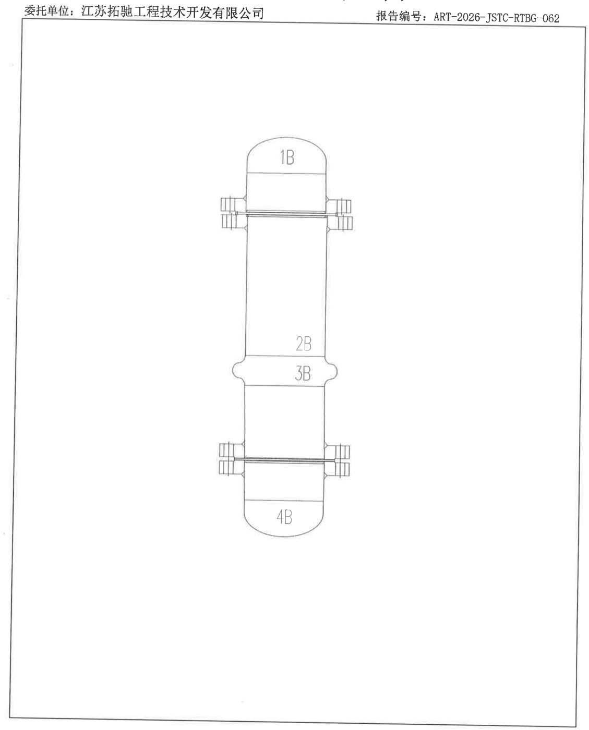
Схема расположения участков радиографического контроля
Надписи на схеме: 1B, 2B, 3B, 4B — номера контролируемых кольцевых сварных швов (категории B): 1B — шов верхнего днища; 2B, 3B — швы в зоне компенсатора корпуса; 4B — шов нижнего днища.
Стр. 4 из 4.

Стр. 19 — Протокол испытания давлением (Трубное пространство)
Колонтитул: TORCHI 拓驰 — Профессиональный поставщик решений для промышленных систем / http://www.torchien.com
Протокол испытания давлением (гидравлического / пневматического)
☑ Гидравлическое □ Пневматическое
Заводской номер изделия: E103. Наименование изделия: теплообменник вертикальный трубчатый 6 м².
Параметр | Значение | Параметр | Значение | Параметр | Значение
Испытываемая полость | Трубное пространство | Дата испытания | 2026.8.25 | № технологической карты | /
Класс точности манометра | 1.6 | Диапазон шкалы манометра, МПа | 0~0.4 | Дата поверки манометров | 2026.07.07
Номера манометров | 201020611; 201020622 | Диаметр корпуса манометра, мм | 100 | Испытательная среда | Вода
Содержание ионов хлора, мг/л | / | Температура окружающей среды, ℃ | 35 | Температура среды, ℃ | 26
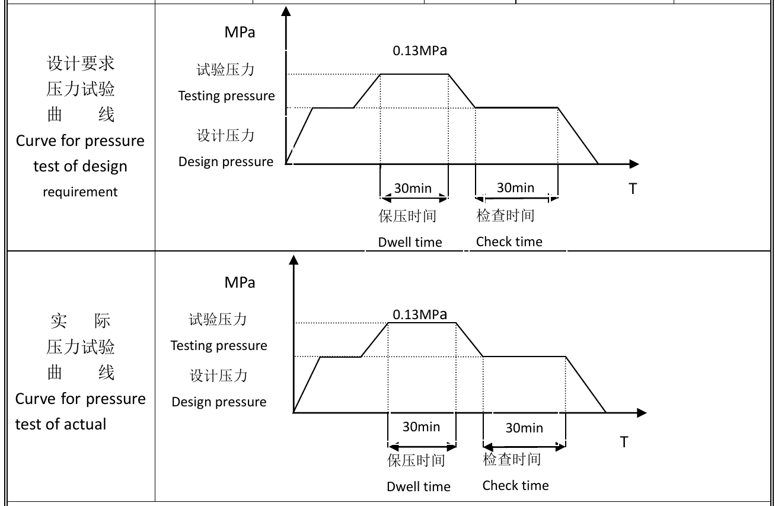
Кривые испытания давлением: по проекту и фактическая
Надписи на графиках («Кривая испытания давлением по проектным требованиям» и «Фактическая кривая испытания давлением»): ось ординат — МПа; уровни: «Пробное давление» (0.13MPa) и «Расчётное давление»; ось абсцисс — время T; «Время выдержки» — 30 min; «Время осмотра» — 30 min.
Заключение: Изделие испытано давлением 0.13 МПа: протечек нет; видимых остаточных деформаций нет; посторонних звуков нет; испытание выдержано (годно).
Контролёр | Ответственный за испытание давлением | Дата
Shi Pengjie (石鹏杰) | Li Zuocheng (李作成) | 25.08.2026
[Печать: Jiangsu Torchi Engineering & Technology Development Co., Ltd. — печать для контроля качества]
Нижний колонтитул: [QR-код] Jiangsu Torchi Engineering & Technology Development Co., Ltd. / Тел.: 15724859033 / E-mail: torchi@torchien.com

Стр. 20 — Протокол испытания давлением (Межтрубное пространство)
Колонтитул: TORCHI 拓驰 — Профессиональный поставщик решений для промышленных систем / http://www.torchien.com
Протокол испытания давлением (гидравлического / пневматического)
☑ Гидравлическое □ Пневматическое
Заводской номер изделия: E103. Наименование изделия: теплообменник вертикальный трубчатый 6 м².
Параметр | Значение | Параметр | Значение | Параметр | Значение
Испытываемая полость | Межтрубное пространство | Дата испытания | 2026.8.20 | № технологической карты | /
Класс точности манометра | 1.6 | Диапазон шкалы манометра, МПа | 0~1.6 | Дата поверки манометров | 2026.07.07
Номера манометров | 240115063; 200805683 | Диаметр корпуса манометра, мм | 100 | Испытательная среда | Вода
Содержание ионов хлора, мг/л | / | Температура окружающей среды, ℃ | 34 | Температура среды, ℃ | 27
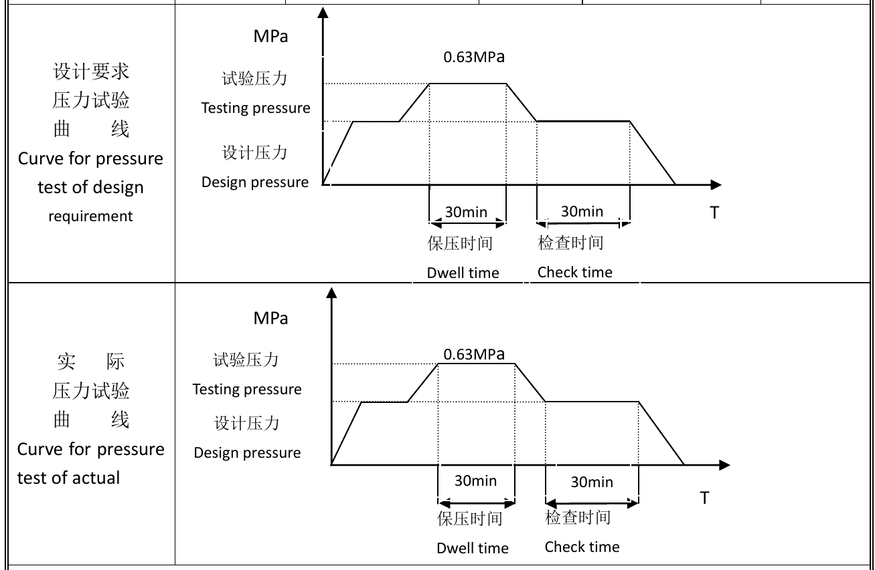
Кривые испытания давлением: по проекту и фактическая
Надписи на графиках («Кривая испытания давлением по проектным требованиям» и «Фактическая кривая испытания давлением»): ось ординат — МПа; уровни: «Пробное давление» (0.63MPa) и «Расчётное давление»; ось абсцисс — время T; «Время выдержки» — 30 min; «Время осмотра» — 30 min.
Заключение: Изделие испытано давлением 0.57 МПа: протечек нет; видимых остаточных деформаций нет; посторонних звуков нет; испытание выдержано (годно).
Контролёр | Ответственный за испытание давлением | Дата
Shi Pengjie (石鹏杰) | Li Zuocheng (李作成) | 20.08.2026
[Печать: Jiangsu Torchi Engineering & Technology Development Co., Ltd. — печать для контроля качества]
Нижний колонтитул: [QR-код] Jiangsu Torchi Engineering & Technology Development Co., Ltd. / Тел.: 15724859033 / E-mail: torchi@torchien.com
[Примечание переводчика: на графиках стр. 20 указано пробное давление 0.63MPa, в заключении и в свидетельстве ОТК (стр. 2) — 0,57 МПа; значения перенесены как в оригинале.]

Стр. 21 — Сборочный чертёж 25SY039-013-00
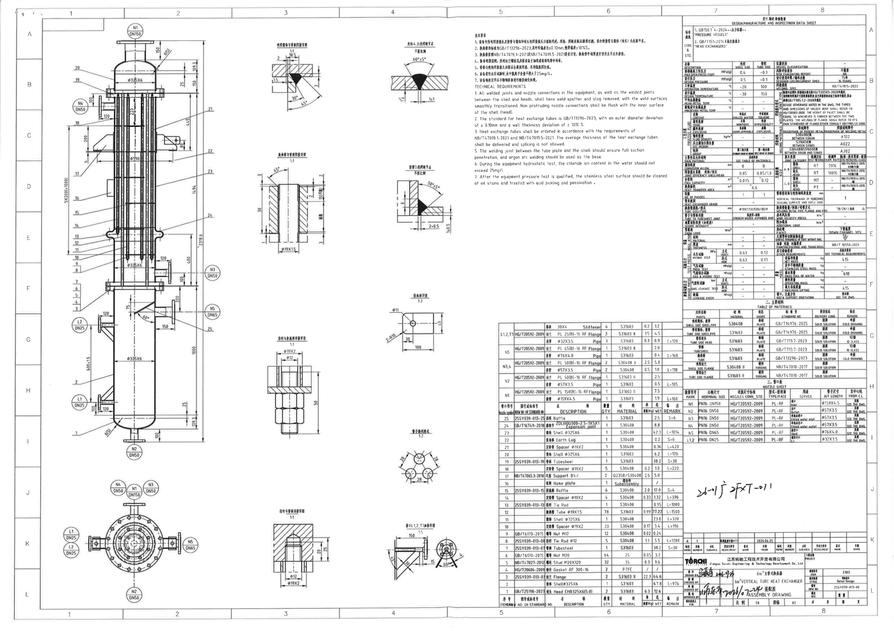
Сборочный чертёж теплообменника вертикального трубчатого 6 м², 25SY039-013-00

Штамп
Поле | Значение
Организация | Jiangsu Torchi Engineering & Technology Development Co., Ltd. (江苏拓驰工程技术开发有限公司)
Наименование | Теплообменник вертикальный трубчатый 6 м² (6m² VERTICAL TUBE HEAT EXCHANGER), сборочный чертёж (ASSEMBLY DRAWING)
Позиция оборудования (ITEM) | E103
Стадия проектирования (STAGE) | Рабочее проектирование (Detail Design)
№ чертежа (DRW NO.) | 25SY039-013-00
Проект (PROJECT) | —
Разработал (DRAWN BY) | [Подпись], 2026.07.23
Проверил (CHECKED BY) | —
Согласовал (AUDITED BY) / Утвердил (APPROVED BY) | [Подпись], 2026/07/24
Руководитель проекта (PM) | —
Масштаб | 1:8
Формат | A1
Лист / листов | —
Таблица изменений: метка A; кол-во 1; содержание изменения: «Отмена штуцера T1 [нечётко]»; дата 2026.06.25.
Рукописная отметка на поле чертежа: 26-01 广 ZFXT-011 (номер заказа).

Данные для проектирования, изготовления и контроля (DESIGN, MANUFACTURE AND INSPECTION DATA SHEET)
Нормы и стандарты: 1. GB150.1~4-2024 «Сосуды, работающие под давлением» (PRESSURE VESSELS); 2. GB/T151-2014 «Теплообменники» (HEAT EXCHANGERS).
Параметр | Межтрубное пространство | Трубное пространство
Макс. рабочее давление (верх), МПа (изб.) | 0.4 | -0.1
Расчётное давление, МПа (изб.) | 0.5 | -0.1
Рабочая температура, °C | -20 | 100
Расчётная температура, °C | -30 | 150
Средняя температура металла, °C | — | —
Минимальная расчётная температура металла, °C | — | —
Рабочая среда — наименование | Охлаждённая вода (Chilled water) | Толуол (Toluene)
Токсичность | Нетоксична | Малотоксичен
Взрывоопасность | Негорючая | Взрывоопасен
Плотность среды, кг/м³ | — | —
Среда, вызывающая коррозионное растрескивание под напряжением | — | —
Группа среды | Вторая группа | Первая группа
Основной материал элементов под давлением | См. таблицу материалов | См. таблицу материалов
Прибавка на коррозию, мм | 0 | 0
Коэффициент прочности сварного шва (корпус/днище) | 0.85 | 0.85/1.0
Полный объём, м³ | ~0.075 | ~0.12
Площадь теплообмена, м² | ~6.6 | ~6.6
Число ходов | 1 | 1
Класс теплообменника | — | —
Размер / тип теплообменных труб, мм | Φ19X1.5X1500/BEM | Φ19X1.5X1500/BEM
Соединение труб с трубной решёткой | Прочностная сварка + развальцовка | Прочностная сварка + развальцовка
Сейсмичность (ускорение) | — | —
Снеговая нагрузка, Н/м² | — | —
Изоляция — материал | — | —
Изоляция — толщина, мм | — | —
Гидравлическое испытание, МПа — вертикальное положение | 0.63 | 0.13
Гидравлическое испытание, МПа — горизонтальное положение | 0.63 | 0.13
Пневматическое испытание, МПа (изб.) | — | —
Комбинированное пневмогидравлическое испытание, МПа (изб.) | — | —
Испытание на герметичность, бар — вертикальное / горизонтальное | — / — | — / —
Проверка на утечку, МПа (изб.) | — | —

Параметр | Значение
Категория сосуда | —
Отчёт об оценке рисков | Не требуется (NA)
Расчётный срок службы / число циклов | 15 лет
Технология сварки | NB/T47015-2023
Типы сварных соединений | Если на чертеже не указано иное, типы и размеры сварных соединений — по HG/T20583-2020; катет углового шва равен толщине более тонкой из свариваемых деталей; сварка фланцев — по соответствующему стандарту на фланцы; прочее — по GB/T985.1,2-2008
Сварочные материалы: между S30408 | A102
Сварочные материалы: между S31603 | A022
Сварочные материалы: между S30408 и S31603 | A302
Неперпендикулярность уплотнительной поверхности трубной решётки к оси корпуса, мм | 1
Количество теплообменных труб / шаг / схема размещения | 78/28/треугольник (△)
Скоростной напор ветра, Н/м² | —
Дополнительная нагрузка, Н/м² | —
Послесварочная термообработка (PWHT) | Расположение «вниз», да [Примечание переводчика: так в оригинале — «下管箱 DOWN CHANNEL YES»]
Шероховатость поверхности деталей без чертежа | 50
Окраска, упаковка и транспортировка | NB/T 10558-2021
Прочие требования к контролю | См. технические требования
Масса нетто, кг | 415
В т.ч. масса нержавеющей стали, кг | —
Масса при заполнении водой, кг | ~610
Рабочая масса, кг | —
Максимальная монтажная масса, кг | 415
Ориентация штуцеров и опор | См. чертёж
Неразрушающий контроль (NDE)
Категория шва | Элемент | Метод | Объём | Стандарт — класс техники — класс годности
A, B | Корпус | RT | 20% | NB/T47013.2-2015, класс AB / III
A, B | Днище | RT | 100% | NB/T47013.2-2015, класс AB / II
C, D | Корпус | MT | — | NB/T47013.4-2015, I
C, D | Днище | PT | — | NB/T47013.5-2015, I

Таблица основных материалов (TABLE OF MATERIALS)
Элемент | Материал | Вид проката | Стандарт | Состояние поставки | Примечание
Обечайка и патрубки межтрубного пространства | S30408 | Лист (PLATE) | GB/T14976-2025 | Аустенизация (Solid solution) | Холоднотянутые
Обечайка и патрубки трубного пространства | S31603 | Лист (PLATE) | GB/T14976-2025 | Аустенизация | Холоднотянутые
Днища трубного пространства | S31603 | Лист | GB/T713.7-2023 | Аустенизация | Класс 1D
Трубная решётка | S31603 | Лист | GB/T713.7-2023 | Аустенизация | Класс 1D
Теплообменные трубы | S31603 | Лист [так в оригинале] | GB/T13296-2023 | Аустенизация | Холоднотянутые
Фланцы межтрубного пространства | S30408 II | Поковка | NB/T47010-2017 | Аустенизация | —
Фланцы трубного пространства | S31603 II | Поковка | NB/T47010-2017 | Аустенизация | —

Таблица штуцеров (NOZZLE SHEET)
Обозначение | Условный размер | Стандарт на присоединение | Тип — уплотнительная поверхность | Назначение | Размер патрубка | Вылет от оси
N1 | PN16 DN150 | HG/T20592-2009 | PL-RF | Вход | Φ159X4.5 | См. чертёж
N2 | PN16 DN50 | HG/T20592-2009 | PL-RF | Выход | Φ57X3.5 | См. чертёж
N3 | PN16 DN50 | HG/T20592-2009 | PL-RF | Вход охлаждённой воды | Φ57X3.5 | См. чертёж
N4 | PN16 DN50 | HG/T20592-2009 | PL-RF | Выход охлаждённой воды | Φ57X3.5 | См. чертёж
N5 | PN16 DN65 | HG/T20592-2009 | PL-RF | Воздушник (Vent) | Φ76X4.0 | См. чертёж
L1,2 | PN16 DN25 | HG/T20592-2009 | PL-RF | Штуцер уровнемера (L1) | Φ32X3.5 | См. чертёж

Спецификация
Поз. / штуцер | № чертежа или стандарта | Наименование | Кол-во | Материал | Масса ед., кг | Масса общ., кг | Примечание
L1,2,T1 | — | Ребро жёсткости (Stiffener) 30X4 | 6 | S31603 | 0.2 | 1.2 | —
L1,2,T1 | HG/T20592-2009 | Фланец (Flange) PL 25(B)-16 RF | 3 | S31603 II | 1.5 | 4.5 | —
L1,2,T1 | — | Патрубок (Pipe) Φ32X3.5 | 3 | S31603 | 0.3 | 0.9 | L=120
N5 | HG/T20592-2009 | Фланец (Flange) PL 65(B)-16 RF | 1 | S31603 II | — | 2.0 | —
N5 | — | Патрубок (Pipe) Φ76X4.0 | 1 | S31603 | — | 0.4 | L=160
N3,4 | HG/T20592-2009 | Фланец (Flange) PL 50(B)-16 RF | 2 | S30408 II | 2.5 | 5.0 | —
N3,4 | — | Патрубок (Pipe) Φ57X3.5 | 2 | S30408 | 0.5 | 1.0 | L=118
N2 | HG/T20592-2009 | Фланец (Flange) PL 50(B)-16 RF | 1 | S31603 II | — | 2.5 | —
N2 | — | Патрубок (Pipe) Φ57X3.5 | 1 | S31603 | — | 0.5 | L=105
N1 | HG/T20592-2009 | Фланец (Flange) PL 150(B)-16 RF | 1 | S31603 II | — | 7.5 | —
N1 | — | Патрубок (Pipe) Φ159X4.5 | 1 | S31603 | — | 1.9 | L=160
25 | 25SY039-013-25 | Перегородка (Baffle) | 1 | S31603 | — | 2.5 | S=6
24 | GB/T16749-2018 | Компенсатор ZDL(III)U300-2.5-1X5X1 (Expansion joint) | 1 | S30408 | — | 8.8 | —
23 | — | Обечайка (Shell) Φ325X6 | 1 | S30408 | — | 42.3 | L=1014
22 | — | Пластина заземления (Earth Lug) | 1 | S30408 | — | 0.2 | S=6
21 | — | Дистанционная трубка (Spacer) Φ19X2 | 1 | S30408 | — | 0.36 | L=420
20 | — | Обечайка (Shell) Φ325X6 | 1 | S31603 | — | 6.2 | L=126
19 | 25SY039-013-19 | Трубная решётка (Tubesheel) | 1 | S31603 | — | 38.2 | S=30
18 | — | Дистанционная трубка (Spacer) Φ19X2 | 5 | S30408 | 0.2 | 1.0 | L=220
17 | NB/T47065.3-2018 | Опора-лапа (Support) B1-I | 2 | Q235B/S30408 | 2.5 | 5.0 | —
16 | — | Фирменная табличка (Name plate) | 1 | Сборочная единица (Subassembly) | — | / | —
15 | 25SY039-013-15 | Сегментная перегородка (Baffle) | 6 | S30408 | 2.0 | 12.0 | S=4
14 | — | Дистанционная трубка (Spacer) Φ19X2 | 4 | S30408 | 0.33 | 1.32 | L=396
13 | 25SY039-013-13 | Стяжка (Tie Rod) | 1 | S30408 | — | 0.95 | L=1080
12 | — | Теплообменная труба (Tube) Φ19X1.5 | 78 | S31603 | 0.99 | 77.22 | L=1500
11 | — | Обечайка (Shell) Φ325X6 | 1 | S30408 | — | 23.0 | L=320
10 | — | Дистанционная трубка (Spacer) Φ19X2 | 20 | S30408 | 0.17 | 3.4 | L=196
9 | GB/T6170-2015 | Гайка (Nut) M12 | 12 | S30408 | 0.02 | 0.24 | —
8 | 25SY039-013-08 | Стяжка (Tie Rod) Φ12 | 5 | S30408 | 1.1 | 5.5 | L=1280
7 | 25SY039-013-07 | Трубная решётка (Tubesheel) | 1 | S31603 | — | 38.2 | S=30
6 | GB/T6170-2015 | Гайка (Nut) M20 | 64 | 25 | 0.05 | 3.2 | —
5 | NB/T47027-2012 | Шпилька (Stud) M20X120 | 32 | 35 | 0.3 | 9.6 | —
4 | HG/T20606-2009 | Прокладка (Gasket) RF 300-16 | 2 | PTFE | / | / | —
3 | 25SY039-013-03 | Фланец (Flange) | 2 | S31603 II | 22.3 | 44.6 | —
2 | — | Обечайка (Shell) Φ325X6 | 1 | S31603 | — | 47.8 | L=976
1 | GB/T25198-2023 | Днище (Head) EHB325X6(5.0) | 2 | S31603 | 6.3 | 12.6 | —

Технические требования
- Со всех сварных соединений оборудования, а также со сварных соединений патрубков с обечайкой и днищами должны быть удалены брызги металла и шлак; поверхность сварных швов должна иметь плавный переход; невыступающие патрубки должны быть заподлицо с внутренней поверхностью обечайки (днища).
- Стандарт на теплообменные трубы — GB/T13296-2023; отклонение наружного диаметра ±0.10 мм, отклонение толщины стенки ±10% S.
- Теплообменные трубы заказывать по требованиям NB/T47019.1-2021 и NB/T47019.5-2021; трубы поставляются по средней толщине стенки, сращивание (стыковка) труб не допускается.
- Если не оговорено особо, все отверстия под болты фланцев располагаются симметрично относительно главной оси или вертикали оборудования (вразбежку). [Пункт 4 отсутствует в английской версии на чертеже.]
- Сварное соединение трубной решётки с корпусом должно обеспечивать полный провар по всему сечению; корневой проход выполнять аргонодуговой сваркой.
- При гидравлическом испытании оборудования содержание ионов хлора в воде не должно превышать 25 мг/л.
- После изготовления оборудования (после успешного испытания давлением) поверхность нержавеющей стали обезжирить и подвергнуть травлению и пассивации.

Узлы и выноски
- Узел сварки обечайки межтрубного пространства с трубной решёткой, 1:1 — размеры 2; 10.5; 1.5; 3; углы 30°, 45°.
- Узел сварных швов категорий A, B корпуса, без масштаба — разделка 60°±5°, притупление 1±1 (1⁺¹), зазор 1±1.
- Узел сварки теплообменной трубы с трубной решёткой, 1:1 — Φ19X1.5; фаска 45°; размеры 30, 2, 3, 1; «15 (не развальцовывать)»; «Развальцовка» (15).
- Узел сварного шва категории D патрубка, без масштаба — разделка 50°±5°; 6; зазор 2+0.5; притупление 1±0.5.
- Узел соединения стяжки с сегментной перегородкой, 1:1 — Φ19X2, Φ12, 50.
- Узел соединения стяжки с трубной решёткой, 1:1 — Φ19X2, Φ12, резьба 20, глубина 25.
- Пластина заземления, 1:3 — Φ11, 2-R10, 30, 100, 40.
- Схема размещения труб, 1:2 — равносторонний треугольник, шаг 28.
- Узел усиления штуцеров L1, 2, T1, 1:5 — 150, 15, 30, 45°, 4, 60°.
- Главный вид: штуцеры N1 (DN150, верх), N2 (DN50, низ), N3, N4 (DN50), N5 (DN65), L1, L2 (DN25); Ø325X6, Ø590 (по опорам); общая высота 2318.6; размеры 109.3, 150, 25, 445, 1494, 400, 200, 1000, 600±15, 5X200(=1000), 120, 75, 60°; позиции 1–25 по спецификации. Вид сверху: расположение N1–N5, L1, L2.

